Viernes
18
de Junio

2° de Secundaria
Matemáticas

La desviación media II

Aprendizaje esperado: Usa e interpreta las medidas de tendencia central (moda, media aritmética y mediana), el rango y la desviación media de un conjunto de datos y decide cuál de ellas conviene más en el análisis de los datos en cuestión.

Énfasis: Usar e interpretar la desviación media de un conjunto de datos y su relación con la dispersión de los mismos.

¿Qué vamos a aprender?

En esta sesión aprenderás a usar e interpretar la desviación media de un conjunto de datos y su relación con la dispersión de los mismos.

¿Qué hacemos?

Antes de adentrarte en el trabajo con la desviación media de un conjunto de datos, analizarás algunos conceptos que te servirán para comprender mejor el tema.

En estadística, las medidas de dispersión (también llamadas de variabilidad, dispersión o propagación) miden el grado en que una distribución se estira o se comprime. Un ejemplo de esas medidas es la desviación media, la cual es motivo de estudio en esta sesión.

La desviación media de un conjunto de datos es el promedio o media de los valores absolutos de lo que se desvía cada valor respecto a la media aritmética del conjunto.

Algo importante es la noción de valor absoluto que se utiliza en las matemáticas para designar al valor que tiene un número más allá de su signo. Esto quiere decir que el valor absoluto, al que también se conoce como módulo, es la magnitud numérica del número y siempre es positivo o cero.

Para indicar que se referirá al valor absoluto de un número, se encierra éste entre dos líneas verticales paralelas.

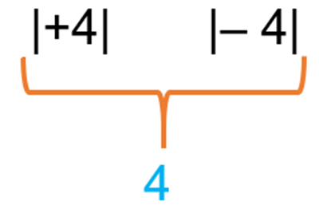

En el ejemplo, se afirma que el valor absoluto de positivo 4 y de negativo 4, es 4.

En estadística, calcular la medida de la dispersión de un conjunto de observaciones, consiste en obtener la media de los valores absolutos de las desviaciones de esas observaciones con respecto a su media.

La media aritmética es el valor que se obtiene al sumar todos los datos del conjunto y dividir el resultado entre el número total de esos datos.

Por ejemplo, la media de 3, 10, 8, 9 y 7 es 7.4. Porque la suma de esos datos es 37, que, al dividirse entre 5, resulta 7.4. A la media aritmética también se le conoce como promedio.

La desviación absoluta promedio, o desviación media de un conjunto de datos, es un resumen de la dispersión de los datos del conjunto. Así, si la desviación media de un conjunto de datos es menor que la desviación media de otro, nos indica que los datos del primer conjunto son más homogéneos que los del segundo, es decir, se encuentran más cercanos unos de otros.

Después de retomar algunos conceptos, resolverás algunos ejercicios de aplicación de la desviación media.

El primer ejercicio es calcular la desviación media de la siguiente serie de números, 2, 3, 6, 8 y 11.

Una manera de iniciar es calcular la media aritmética de estos datos.

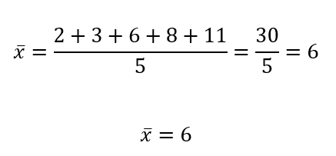

Por lo tanto, la media aritmética de esta serie de números es 6.

Ahora tenemos la fórmula para calcular la desviación media.

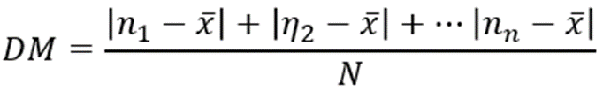

Podemos leer la fórmula como Desviación media es igual a la suma de los valores absolutos de la diferencia de cada dato menos la media aritmética del conjunto, entre el número de datos. Al sustituir los valores de los datos y de la media aritmética en la fórmula, tenemos que:

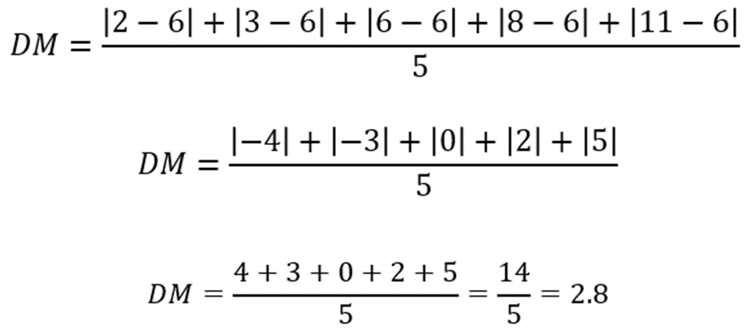

Entonces la desviación media es 2.8.

A continuación, te presentaremos una actividad donde se mostrará la utilidad de la desviación media.

Una empresa renta máquinas dispensadoras de líquidos a diferentes locales. Como parte de su proceso de control de calidad, para garantizar la satisfacción de los clientes con su servicio, se toma una muestra de vasos con refresco que fueron recolectados de tres máquinas dispensadoras para determinar su grado de calibración. La muestra consta de 10 vasos de cada máquina, calibradas para arrojar 500 mililitros de refresco.

Las muestras obtenidas fueron las siguientes.

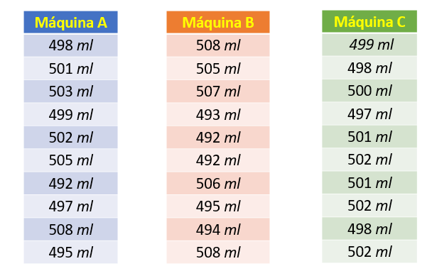

¿Qué harías para saber qué máquina está mejor calibrada? Es decir, que cada vez que vierte refresco, lo que arroje sean 500 mililitros de la bebida.

Sin hacer cálculos, contesta en tu cuaderno, ¿qué máquina piensas que se encuentra mejor calibrada? ¿Por qué?

Una manera de determinar qué máquina se encuentra mejor calibrada es a través del promedio del contenido de los vasos motivo de la muestra.

Realizaremos el cálculo de la media aritmética teniendo en cuenta que la unidad de medida son los mililitros, así que únicamente utilizaremos la cantidad de mililitros, sin reiterar en esa unidad de medida.

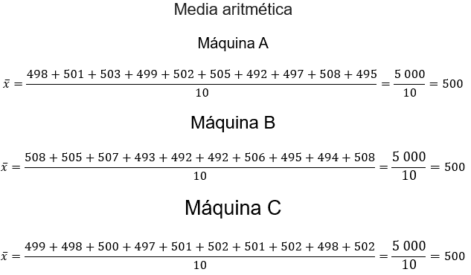

Toma un tiempo y piensa, ¿esto quiere decir que las tres máquinas se encuentran bien calibradas? Anota tu respuesta en el cuaderno y justifícala.

Aunque la media aritmética de las tres máquinas es la misma y, además, igual a la cantidad de refresco que deben arrojar en cada ocasión, una manera de tener una certeza mayor sobre su calibración es a través de la desviación media.

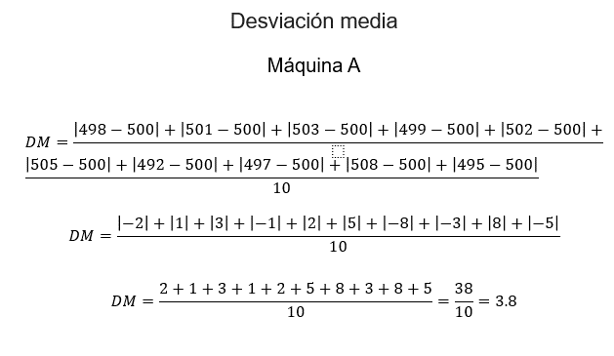

Se obtiene que la desviación media de la muestra tomada de la máquina “A” es igual a 3.8 mililitros.

Ahora hagamos lo mismo para la máquina “B”.

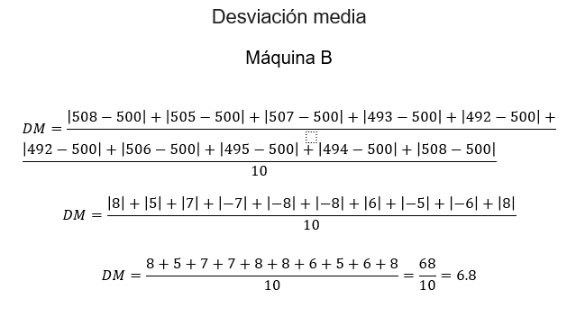

Se obtiene que la desviación media de la muestra tomada de la máquina “B” es igual a 6.8 mililitros.

Aquí ya encontramos una diferencia entre los datos obtenidos en la muestra de la máquina “A” y los de la máquina “B”.

Entre las máquinas “A” y “B”, ¿cuál piensas que se encuentra mejor calibrada? ¿Por qué? Escribe tus respuestas en el cuaderno.

Ahora, vayamos con la máquina “C”.

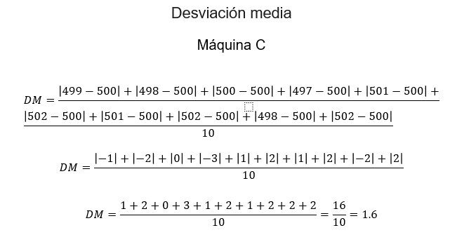

Se obtiene que la desviación media de la muestra tomada de la máquina “C” es igual a 1.6 mililitros.

Ya calculamos la desviación media de las muestras tomadas de las tres máquinas. Comparémoslas para ver qué podemos concluir.

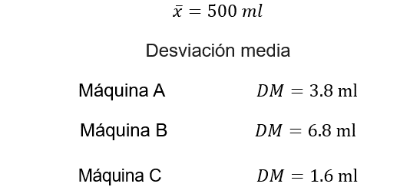

¿Qué podemos interpretar de estos datos?

Algo que podemos afirmar es que, al tener una desviación media menor, las muestras de la máquina “C” tienen menos dispersión entre sus datos, es decir, el contenido de los vasos de esa máquina muestra una mayor cercanía a la cantidad de mililitros que se desea que las máquinas arrojen en cada ocasión que se les utiliza. Esto quiere decir que la máquina “C” se encuentra mejor calibrada.

¿Por qué piensas que es importante que las máquinas se encuentren bien calibradas?

Si una máquina está bien calibrada, la cantidad de refresco que arroje en cada ocasión que se le utilice debe ser casi igual a la que se encuentra programada para servir. De esta manera, el cliente se encontrará satisfecho con el servicio, lo cual es benéfico, tanto para el cliente como para quien ofrece ese servicio.

El Reto de Hoy:

Observa el siguiente video, para conocer otros usos de las medidas de tendencia central y de dispersión.

- Aplicación de la estadística
https://youtu.be/-49-aSHNu4w

¿Qué piensas sobre el contenido del video?, ¿en qué otros casos se puede aplicar la estadística?, ¿en qué casos es útil la desviación media?

Anota tus respuestas a estas preguntas y luego, junto con tus dudas, compártelas con tus compañeras y compañeros, así como con tu docente.

¡Buen trabajo!

Gracias por tu esfuerzo.

Para saber más:

Lecturas
https://libros.conaliteg.gob.mx/secundaria.html

